Língua Portuguesa - Avaliação
Nome:_____________________________ Data:_________ Inf._________

- Lê o texto com muita atenção.

Platero e eu
Platero é pequeno, peludo, suave, tão macio, que dir-se-ia todo de algodão, que não tem ossos. Só os seus olhos são duros como dois escaravelhos de cristal negro.
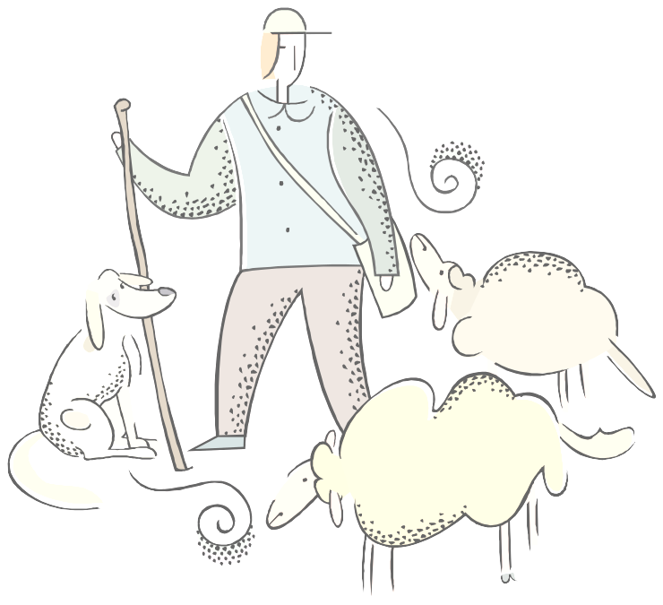
Deixo-o solto, e vai para o prado, e acaricia levemente com o focinho, mal roçando, as florinhas róseas, azuis - celestes e amarelas... Chamo-o docemente: “Platero”, e ele vem 5 até mim com um trote curto e alegre que parece rir .
Come o que lhe dou. Gosta das tangerinas, das uvas moscatéis, dos figos roxos, com a sua cristalina gotita de mel...
É terno e mimoso como um menino, como uma menina...; mas forte e seco como de pedra. Quando passo nele, aos domingos, pelas últimas ruelas da aldeia, os camponeses, 10 vestidos de lavado e vagarosos, param a olhá-lo:
- Tem aço...
Tem aço. Aço e prata de luar, ao mesmo tempo. (...)
Platero brinca com Diana, a linda cadela branca que parece o quarto crescente; com a velha cabra cinzenta, com as crianças...
Diana salta, ágil e elegante, diante do burro, tocando ao de leve a campainha, e faz que lhe morde o focinho. E Platero, pondo as orelhas em ponta, como dois cornos, marra-lhe brandamente, e fá-la rolar na erva em flor.
A cabra vai ao lado de Platero, roçando-se nas suas patas, puxando, com os dentes, a ponta das espadanas da carga. Com uma cravina ou uma margarida na boca, põe-se na frente dele, toca-lhe na testa, brinca, e bale alegremente (...)
Entre crianças, Platero é um brinquedo! Com que paciência sofre as suas loucuras! Como caminha devagar, parando, fingindo-se pateta, para que elas não caiam! Como as assusta, iniciando, de súbito, um trote falso!
Claras tardes do Outono(...)! Quando o vento puro de Outubro afia os seus límpidos 25 rumores, ouve-se do vale um alvoroço de balidos, de relinchos, de risos infantis, de batidos e de campainhas...
Juan Ramón Jimenez (Prémio Nobel)
1. Assinala com um X a resposta certa:

Platero é um
- cão
- cavalo
- burro
- gato

2. Descreve fisicamente Platero.
_________________________________________________________________________________________________________________________________________________________________________________

3. Copia do texto três expressões que caracterizem psicologicamente Platero.
______________________________________________________________________________________________________________________
___________________________________________________________

4. “... chamo-o docemente.”

Assinala com um X a frase com sentido equivalente.

- chamo-o com voz firme.
- chamo-o com voz suave.
- chamo-o com voz áspera.
- chamo-o com voz trémula.

5. “Os camponeses (...) param a olhá-lo: Tem aço... Tem aço. Aço e prata de luar, ao mesmo tempo. (...) ”.

Assinala com um X a frase que, de acordo com o texto, te indica a opinião do dono do Platero.
- O dono de Platero concorda com a opinião dos camponeses.
- O dono de Platero não concorda com a opinião dos camponeses.
- O dono de Platero concorda, em parte, com a opinião dos camponeses.

5.1. E tu, estás de acordo com os camponeses? Justifica a tua resposta.
__________________________________________________________________________________________________________________________________________

6. Escreve nos espaços em branco o nome de três personagens da história.

Salta
Ágil
Elegante

Rola na erva
Caminha devagar

Finge-se pateta

É um brinquedo

Brinca
meiga

bale alegremente

7. Completa:
pato -> grasna -> quá - quá
burro -> zurra -___________

cabra -> __________ -> ________
_________ -> relincha ->__________

_______-> _________ -> miau - miau
cadela -> ___________ -> ________

8. Explica por palavras tuas o significado das seguintes expressões:

“ pondo as orelhas em ponta”
______________________________________________________________________________________________________________________

“fingindo-se pateta”
______________________________________________________________________________________________________________________

9. Copia do texto palavras que possam preencher esta tabela.

 | PALAVRA | CLASSIFICAÇÃO  (n.º de sílabas) | SÍLABA TÓNICA
uma sílaba
duas sílabas
três sílabas
mais de três sílabas

10. De acordo com o texto, sublinha o sinónimo das palavras:

terno – (L. 8) – carinhoso, risonho, maroto.
mimoso – (L.8) – engraçado, delicado, colorido.
curto – (L. 5) – estreito, rápido, pequeno.

11. Identifica o grupo nominal, o grupo verbal e o grupo móvel (se existir), para cada frase.

- Platero brinca com Diana alegremente.

GN -> __________________________________
GV -> __________________________________
GM -> __________________________________

- eu passeio, aos domingos, com o Platero.

GN -> __________________________________
GV -> __________________________________
GM -> __________________________________

- Os seus olhos são duros.

GN -> __________________________________
GV -> __________________________________
GM -> __________________________________

12. Todos os jovens como tu gostam de animais. Imagina e escreve uma história em que a personagem principal seja o animal de que mais gostes.
____________________________________________________________________________________________________________________________________________________________________________________________________________________________________________
_______________________________________________________________________________________________________________________________________________________________________________________________________________________________________________________________________________________________________
_______________________________________________________________________________________________________________________________________________________________________________________________________________________________________________________________________________________________________
_______________________________________________________________________________________________________________________________________________________________________________________________________________________________________________________________________________________________________
_________________________________________________________________________________________________________________________________________________________________________________

